SERVICIO NACIONAL DE LA DISCAPACIDAD

APRUEBA BASES DE CONVOCATORIA DEL PROGRAMA DE APOYO A ESTUDIANTES CON DISCAPACIDAD EN INSTITUCIONES DE EDUCACIÓN SUPERIOR APOYOS ADICIONALES, AÑO 2023.

RESOLUCIÓN EXENTA

SANTIAGO,

VISTOS:
Lo dispuesto en el DFL N°1/19.653, de 2001, del Ministerio Secretaría General de la Presidencia, que fijó el texto refundido, coordinado y sistematizado de la Ley N°18.575, Orgánica Constitucional sobre Bases Generales de la Administración del Estado; la Ley N°19.880, sobre Bases de los Procedimientos Administrativos que Rigen los Actos de los Órganos de la Administración del Estado; la Ley N°21.516, de Presupuestos del Sector Público, para el año 2023; la Ley N°20.422, sobre Igualdad de Oportunidades e Inclusión Social de Personas con Discapacidad; el Decreto Supremo Nº26, de 12 de octubre de 2022, del Ministerio de Desarrollo Social y Familia; la Resolución N°7, de 2019, que Fija Normas sobre Exención del Trámite de Toma de Razón y la Resolución N°14, de 2022, que Determina los Montos en Unidades Tributarias Mensuales, a partir de los cuales los actos que se individualizan quedarán Sujetos a Toma de Razón y establece Controles de Reemplazo cuando corresponda; ambas de la Contraloría General de la República; los antecedentes adjuntos; y,

CONSIDERANDO:

- Que, de acuerdo a la Ley N°20.422, que Establece Normas sobre Igualdad de Oportunidades e Inclusión Social de las Personas con Discapacidad, el Servicio Nacional de la Discapacidad, en adelante “SENADIS”, es un servicio público funcionalmente descentralizado y desconcentrado territorialmente, que tiene por finalidad promover la igualdad de oportunidades, inclusión social, participación y accesibilidad de las personas con discapacidad.

- Que, la misma norma antes citada, en su artículo 62, letra e) establece que una de las funciones del Servicio, es financiar, total o parcialmente, Planes, Programas y Proyectos.

- Que, a partir de lo anterior, se implementó el Programa de Apoyo a Estudiantes con Discapacidad en Instituciones de Educación Superior - Apoyos Adicionales, siendo su objetivo el de contribuir a la disminución de barreras del entorno educativo, que dificulten la inclusión de estudiantes con discapacidad en la educación superior.

- Que, según lo encomendado por el citado programa, se debe recurrir a un procedimiento de concursabilidad con el objetivo de asignar los recursos disponibles, dando cumplimiento a lo dispuesto en la ley de presupuestos vigente.

- Que, la Ley N°19.799 sobre documentos electrónicos, firma electrónica y servicios de certificación de dicha firma, en su artículo 3, establece que “Los actos y contratos otorgados o celebrados por personas naturales o jurídicas, suscritos por medio de firma electrónica, serán válidos de la misma manera y producirán los mismos efectos que los celebrados por escrito y en soporte de papel”. Es decir, la firma electrónica, cualquiera sea su naturaleza, se mirará como firma manuscrita para todos los efectos legales.

- Que, de conformidad a lo señalado en el considerando anterior y con la finalidad de tender a procesos más expeditos, la firma de los convenios de esta convocatoria se llevará a cabo a través de una plataforma informática, para lo cual cada estudiante adjudicado/a debe ingresar con su respectiva Clave Única.

- Que, en razón de lo expuesto, se debe dictar el acto administrativo que apruebe las Bases de Convocatoria del Programa de Apoyo a Estudiantes con Discapacidad en Instituciones de Educación Superior – Modalidad Plan de Apoyos Adicionales, año 2023.

RESUELVO:

- APRUÉBANSE las Bases de Convocatoria del Programa de Apoyo a Estudiantes con Discapacidad en Instituciones de Educación Superior, Modalidad Plan de Apoyos Adicionales, año 2023, cuyo texto fiel e íntegro es el siguiente:

Programa de Apoyo a Estudiantes con Discapacidad en Instituciones de Educación Superior, Modalidad Plan de Apoyos Adicionales

BASES DE CONVOCATORIA
Año 2023

CONTENIDO
1. ASPECTOS GENERALES / OBJETIVO 4
2. LA CONVOCATORIA 4
3. QUIÉNES PUEDEN SOLICITAR APOYOS ADICIONALES 2023 5
3.1. No podrán participar de este proceso (Inhabilidades): 6

4. RESTRICCIONES AL FINANCIAMIENTO 6
5. PROCESO DE SOLICITUD DE APOYOS ADICIONALES 2023 7
6. PROCESO DE CONSULTA A LAS BASES 7
7. ADMISIBILIDAD DE LAS SOLICITUDES 8
7.1. Requisitos Admisibilidad 8

8. EVALUACIÓN DE LAS SOLICITUDES 10
8.1. Criterios de Evaluación para la Entrega de Recursos 10

9. RESULTADOS DE SOLICITUD POR PUNTAJE 12
10. LISTA DE ESPERA 13
11. FIRMA DEL CONVENIO 14
11.1. Firma del convenio por el o la estudiante 14
11.2. Firma del convenio por representante legal 14
11.3. Plazo Para Firmar el Convenio 15

12. PLAZO DE VIGENCIA Y EJECUCIÓN DE LOS CONVENIOS 15
13. TRANSFERENCIA DE LOS RECURSOS 16
14. SOLICITUD DE MODIFICACIÓN 16
15. CIERRE 16
16. CAUSALES DE INCUMPLIMIENTO 16

ANEXOS 17
ANEXO Nº1: DIRECCIONES REGIONALES 17
ANEXO Nº2: LISTADO DE ELEMENTOS DE APOYOS ADICIONALES 18
ANEXO Nº3: FORMULARIO DE POSTULACIÓN 42

ASPECTOS GENERALES / OBJETIVO
El Servicio Nacional de la Discapacidad, cumpliendo el mandato que le confiere la Ley N°20.422, en cuanto a igualdad de oportunidades e inclusión social de las Personas con Discapacidad, lanza el Concurso Plan de Apoyos Adicionales año 2023, del Programa de Apoyo a Estudiantes con Discapacidad en Instituciones de Educación Superior, cuyo objetivo es: “Contribuir a la disminución de barreras del entorno educativo, que dificultan la inclusión de estudiantes con discapacidad en la educación superior”.

LA CONVOCATORIA
El Servicio Nacional de la Discapacidad invita a los/as estudiantes con discapacidad que se encuentren cursando estudios de nivel superior o los inicien durante el año 2023, a participar del Concurso Plan de Apoyos Adicionales año 2023 para Estudiantes con Discapacidad en Instituciones de Educación Superior, a través de la presente convocatoria.

El periodo de postulación estará disponible desde el día martes 31 de enero de 2023 y hasta el día lunes 27 de febrero del mismo año, hasta las 14:00 horas. La convocatoria se realizará exclusivamente a través de la página web de SENADIS, https://estudiantes.senadis.cl.

Recursos Disponibles
El Plan dispone de $232.041.000.- (doscientos treinta y dos millones cuarenta y un mil pesos), para el financiamiento de Apoyos Adicionales (Ayudas Técnicas, Tecnologías de Apoyo y Servicios de Apoyo).

Las solicitudes se podrán realizar contemplando alguna de las siguientes formas:

Opciones | Apoyos Adicionales | Topes Anuales
1 | Ayudas Técnicas y/o tecnologías | Con un máximo de tres (3) que sean complementarias. Según valor referencial de Anexo N°2 Listado de Elementos de Apoyos Adicionales.
2 | Un (1) Servicio de Apoyo:  - Asistente Personal para el apoyo;  - Intérprete de Lengua de Señas;  - Transcripción de la Información. | Cada servicio de apoyo tendrá un máximo a financiar de $3.312.480.- (tres millones trescientos doce mil cuatrocientos ochenta pesos), pudiendo solicitar un máximo de dos (2) servicios distintos. Revisar definiciones en Anexo N°2 Listado de Elementos de Apoyos Adicionales.
3 | Servicio de Traslado. | Hasta $1.104.160.- (un millón ciento cuatro mil ciento sesenta pesos.

Solo en casos excepcionales se podrá financiar un monto mayor, previa evaluación de la Dirección Regional correspondiente y en consulta con el Nivel Central de SENADIS.

No se adjudicará Ayudas Técnicas y/o Tecnologías que cumplan una misma función, por ejemplo, Notebook, Tablet y Smartphone, siendo sus topes en dinero, lo que se indica a continuación.

Notebook | Hasta $ 700.000.- (setecientos mil pesos).
Tablet | Hasta $ 440.000.- (cuatrocientos cuarenta mil pesos).
Teléfono inteligente | Hasta $ 420.000.- (cuatrocientos veinte mil pesos).

Como referencia, ver el Anexo Nº2 que establece el Listado de elementos de Apoyos Adicionales (Ayudas Técnicas, Tecnologías de Apoyo y Servicios de Apoyo), que se financiarán para el año 2023.

Etapas de la Convocatoria

Hitos | Fecha
Publicación Bases  www.senadis.gob.cl | Viernes, 27 de enero de 2023
Inicio postulación en  https://estudiantes.senadis.cl | Martes, 31 de enero de 2023
Cierre postulación | Lunes, 27 de febrero de 2023 hasta las 14:00 horas
Inicio consulta de las Bases  concursoestudiantes@senadis.cl | Martes, 31 de enero de 2023
Cierre consultas a las Bases  concursoestudiantes@senadis.cl | Viernes, 03 de febrero de 2023
Publicación resultados de las consultas a las Baseswww.senadis.gob.cl | Lunes, 13 de febrero de 2023
Inicio Análisis de Admisibilidad Técnico/Financiera | Martes, 28 de febrero de 2023
Cierre Análisis de Admisibilidad Técnico/Financiera | Lunes, 13 de marzo de 2023
Solicitud de documentos complementarios | Martes, 14 de marzo de 2023
Cierre de Complementación de antecedentes por parte de estudiantes  concursoestudiantes@senadis.cl | Martes, 21 de marzo de 2023
Publicación resultados Admisibilidad | Miércoles, 29 de marzo de 2023
Inicio Evaluación Técnica | Lunes, 20 de marzo de 2023
Cierre Evaluación Técnica | Jueves, 06 de abril de 2023
Publicación resolución adjudicación y lista de espera www.senadis.cl | Viernes, 21 de abril de 2023
Inicio firma de convenio digital por estudiante Clave Única http://portal.senadis.cl | Viernes, 21 de abril de 2023
Cierre firma de convenio digital por estudiante Clave Única | Jueves, 27 de abril de 2023
Inicio proceso de Remesas | Viernes, 05 de mayo de 2023
Publicación Estudiantes Desistidos/as y Adjudicación Lista de Espera  www.senadis.gob.cl | Martes, 09 de mayo de 2023

QUIÉNES PUEDEN SOLICITAR APOYOS ADICIONALES 2023
Podrán solicitar Apoyos Adicionales en la presente Convocatoria los/as estudiantes que estén inscritos/as en el Registro Nacional de la Discapacidad y cumplan alguna de las siguientes condiciones:
- Egresados/as, nacionales o extranjeros/as, de cuarto año medio o afín, que cursan o cursarán estudios durante el año 2023, en instituciones de educación superior, reconocidas por el Estado.

- Personas naturales, chilenas o extranjeras, que hayan cursado estudios en instituciones de Educación Superior en años anteriores y que durante el año 2023 cursan o cursarán estudios en Instituciones de educación superior, reconocidas por el Estado.

No podrán participar de este proceso (Inhabilidades):
- Personas que tengan litigios pendientes con SENADIS.
- Quienes tengan obligaciones pendientes con el Servicio Nacional de la Discapacidad. Se entenderá por obligaciones pendientes, aquellas en que el/la estudiante no haya efectuado la restitución total o parcial de los recursos entregados, debiendo hacerlo, o bien cuando no haya efectuado la rendición dentro del plazo para rendir gastos, o habiéndose efectuado, el Servicio haya realizado observaciones a la misma y éstas no hayan sido subsanadas. Este dato será verificado internamente por SENADIS.
- El/la estudiante que haya sido adjudicado con Servicios de Apoyo en la Modalidad de Plan de Continuidad del Programa de Apoyo a Estudiantes en Instituciones de Educación Superior 2023.
- El/la estudiante que se encuentre cursando estudios de postgrado (diplomados, postítulos, magíster, doctorados). No se consideran dentro de esta restricción a quienes cursen Diplomas de Habilidades para la vida laboral en instituciones de educación superior.
- Quienes soliciten una ayuda técnica en la presente Convocatoria, pero ya la hayan obtenido a través de otro programa, concurso y/o Iniciativa financiada por SENADIS, dentro del plazo de su vida útil (según Anexo N°2), salvo que la haya perdido por caso fortuito o fuerza mayor, demostrable mediante documentación pertinente y auténtica, la que deberá adjuntarse con la solicitud de apoyos en la plataforma web de postulación. En caso de pérdida o robo se debe presentar copia de la constancia de la denuncia realizada en Carabineros de Chile. Si la pérdida del recurso es por fallas técnicas se requiere un informe de un servicio técnico.

RESTRICCIONES AL FINANCIAMIENTO
- No se adjudicarán servicios de apoyo que se financien total o parcialmente por otro plan o programa de SENADIS y que tengan la misma finalidad. Esto estará sujeto a evaluación técnica.

- No se financiarán ayudas técnicas que hayan sido costeadas total o parcialmente por otro plan o programa, proyecto o iniciativa de SENADIS, de acuerdo a la vida útil de cada una de ellas, establecida en el Anexo N°2, a excepción de haberla perdido por caso fortuito (por ejemplo, robo o catástrofe natural), lo que deberá ser revisado por SENADIS. En caso de robo se deberá adjuntar copia de la denuncia realizada ante Carabineros de Chile y/o Ministerio Público, mientras que en el caso de pérdida por catástrofe natural se hace necesario adjuntar declaración jurada simple, donde se describan los acontecimientos junto con fotografías del recurso dañado y/o del contexto en el cual se sucedieron los hechos.

PROCESO DE SOLICITUD DE APOYOS ADICIONALES 2023
La presentación de las solicitudes, se realizará llenando el formulario de solicitud en línea, que se encuentra disponible en el sitio web, http://estudiantes.senadis.cl, adjuntando los archivos solicitados, en formato PDF o JPG.

Deberá adjuntarse de manera obligatoria al formulario de solicitud en línea la siguiente documentación:
- Al menos una (1) cotización por cada Recurso de Apoyo (ayudas técnicas y/o tecnologías de apoyo) o imagen (captura de pantalla) en donde se identifique claramente nombre de la tienda o proveedor, nombre del recurso y monto. El monto a adjudicar será el que se indique en la cotización siempre que no supere el tope señalado en las presentes Bases. Para el caso de Servicios de Apoyo y Traslado no es necesario adjuntar dicha documentación.
- Copia de cédula de identidad del o la estudiante (Por ambos lados y legible)

Los documentos que se señalan a continuación, se deberán adjuntar sólo si corresponde.

El/la estudiante por motivos ajenos a su responsabilidad, ha sufrido pérdida de su recurso, deberá adjuntar:
- Documento que respalden pérdida del recurso por robo o caso fortuito según corresponda. En caso de pérdida o robo se debe presentar copia de la constancia de la denuncia realizada en Carabineros de Chile. Si la perdida pérdida del recurso es por fallas técnicas se requiere un informe de un servicio técnico.

En el caso que el/la estudiante con discapacidad se encuentre declarado/a en interdicción, se debe adjuntar, además, los siguientes documentos dentro de los plazos establecidos:
- Copia de cédula de identidad del o la representante legal (Por ambos lados y legible).
- Copia de la sentencia judicial que declara la interdicción del o la estudiante.
- Copia de la certificación que la sentencia se encuentra firme o ejecutoriada, o se puede presentar copia autorizada y vigente de la inscripción de la interdicción en el Registro de Interdicciones y Prohibiciones de Enajenar del Conservador de Bienes Raíces respectivo.

En el caso que el/la estudiante con discapacidad sean menor de 18 años, deberá señalar quien es su representante (padre, madre o tutor) y adjuntar el siguiente documento:
- Certificado de nacimiento para fines particulares.
- Copia de cédula de identidad del o la representante legal (Por ambos lados y legible).

PROCESO DE CONSULTA A LAS BASES
Los/as interesados/as, podrán hacer sus consultas por escrito, al correo electrónico concursoestudiantes@senadis.cl, desde el día martes 31 de enero y hasta el viernes 03 de febrero de 2023. Las respuestas sólo serán publicadas en la página web institucional www.senadis.gob.cl.

ADMISIBILIDAD DE LAS SOLICITUDES
Se revisará que los/as solicitantes cumplan con los requisitos señalados en el apartado 3, 4 y 5 de las presentes bases. De ser admisible, la solicitud del/de la estudiante pasará a la etapa de evaluación.

En esta etapa, se revisa que los/las postulantes cumplan con los requisitos de admisibilidad. En caso de incumplimiento de alguno de ellos o error en la documentación de respaldo acompañada, se otorgará por única vez un plazo de cinco (5) días hábiles, desde la notificación al correo electrónico ingresado en la plataforma de postulación, por parte del o de la estudiante, para que éste/a subsane y complemente su postulación, en una sola oportunidad, remitiendo el o los antecedentes requeridos al correo electrónico concursoestudiantes@senadis.cl. En caso que el/la postulante no acompañe dentro del plazo indicado lo solicitado y no subsane la observación se le tendrá por inadmisible, dictándose la respectiva Resolución Exenta que así lo declare.

IMPORTANTE: La casilla de correo electrónico señalada por el/la estudiante en la solicitud en línea, será el único medio de comunicación válido y reconocido para notificar algún proceso, en el caso que sea necesario, por lo que se sugiere especial cuidado al momento de escribirlo en la plataforma de postulación, A su vez, será responsabilidad del/la estudiante revisar la página web de SENADIS en los días de publicación contemplados en las etapas de la convocatoria.

Requisitos Admisibilidad
Para que las solicitudes sean declaradas admisibles, deberán cumplir los siguientes requisitos y adjuntar toda la documentación solicitada, dentro de los plazos establecidos:

N° | Requisito de Admisibilidad | Medio de Verificación
1 | Solicitud se presenta completa con todos los datos solicitados. | - Formulario en línea completo (proceso terminado, solicitud con número de folio).
2 | Estar Inscrito en el Registro Nacional de la Discapacidad. | - Consulta al Registro Nacional de la Discapacidad en plataforma del Servicio de Registro Civil e Identificación.
3 | Contar con el Registro Social de Hogares. | - Registro interno entre el Servicio Nacional de la Discapacidad y el Ministerio de Desarrollo Social y Familia.
4 | Cotización del recurso solicitado. | - Adjunta al menos una (1) cotización por cada recurso de apoyo (ayuda técnica y/o tecnología de apoyo).
5 | Cédula de Identidad | - Copia de cédula de identidad del o la estudiante (Por ambos lados y legible)
6 | No tener litigios pendientes con SENADIS. | - Será revisado por SENADIS en la Información histórica de ejecución de proyectos del Servicio.
7 | No tener obligaciones pendientes con SENADIS | - Será revisado internamente por SENADIS.
8 | No haber sido adjudicado con Servicios de Apoyo en la Modalidad de Plan de Continuidad 2023. | - Será revisado internamente por SENADIS.
9 | No estar cursando estudios de postgrado (diplomados, postítulos, magíster, doctorados). | - Será revisado internamente por SENADIS.
10 | No haber obtenido a través de otro programa, concurso y/o iniciativa financiada por SENADIS ayudas técnicas o tecnologías de apoyo y aún cuente con vida útil (Anexo N°2) | - Será revisado internamente por SENADIS.

Para aquellos casos donde el/la postulante se encuentre en interdicción, se deberá cumplir además con los siguientes requisitos y adjuntar toda la documentación necesaria, dentro de los plazos establecidos:

N° | Requisito de Admisibilidad | Medio de Verificación
1 | La sentencia judicial de interdicción se encuentra firme y ejecutoriada. | - Copia simple de la sentencia judicial que declara la interdicción.  - Copia simple del certificado que declara que la sentencia se encuentra firme y ejecutoriada.  - Copia autorizada y vigente de la inscripción de la interdicción en el Registro de Interdicciones y Prohibiciones de Enajenar del Conservador de Bienes Raíces respectivo.  - Copia simple por ambos lados de la cédula de identidad del/de la tutor/a.

Para aquellos casos donde el/la postulante sea menor de 18 años, se deberá cumplir además con el siguiente requisito y adjuntar el siguiente documento, dentro de los plazos establecidos:

N° | Requisito de Admisibilidad | Medio de Verificación
1 | Estudiante menor de edad. | - Certificado de nacimiento del estudiante para fines particulares.  - Copia simple por ambos lados de la cédula de identidad del/de la representante (padre, madre o tutor/a).

Y aquellos postulantes que soliciten una ayuda técnica en la presente Convocatoria, pero por razones ajenas al/a la estudiante la haya perdido por caso fortuito o fuerza mayor, deberán adjuntar:

N° | Requisito de Admisibilidad | Medio de Verificación
1 | Adjuntar documento pertinente y auténtica, que demuestre pérdida, por caso fortuito o fuerza mayor. | - Documento que respalden pérdida del recurso por caso fortuito (si corresponde). En caso de pérdida o robo se debe presentar copia de la constancia de la denuncia realizada en Carabineros de Chile. Si la pérdida del recurso es por fallas técnicas se requiere un informe de un servicio técnico.

EVALUACIÓN DE LAS SOLICITUDES

Criterios de Evaluación para la Entrega de Recursos
Aquellas solicitudes que sean admisibles, ingresarán al proceso de evaluación técnica/financiera, la que se llevará a cabo por la Dirección Regional respectiva y el área técnica del Nivel Central de SENADIS.

Para ello se han establecido los siguientes criterios:

- Priorización por severidad: Los/as postulantes obtendrán un puntaje conforme al grado de discapacidad, estampado en el Registro Nacional de la Discapacidad, priorizando por aquellos/as que tengan un mayor grado de discapacidad, de acuerdo a los siguientes cuadros, según corresponda:

Priorización por severidad según clasificación | Intervalos de priorización por severidad IVADEC (desde 2014 en adelante)
 | Bajo | Medio | Alto
 | 5% a 30% | 31% a 50% | 51% a 100%
Puntaje | 8 | 10 | 12

Priorización por severidad según clasificación | Intervalos de priorización por severidad RND  (Hasta el año 2013)
 | Bajo | Medio | Alto
 | 33,3% a 59,97% | 59,98% a 73,31% | 73,32% a 100%
Puntaje | 8 | 10 | 12

- Priorización por situación socio económica de acuerdo al Registro Social de Hogares: Los/as postulantes obtendrán un puntaje conforme a su nivel socioeconómico. Esta información será recabada del formulario de postulación de los/as estudiantes y puede ser corroborada por el/la evaluador/a, a través del sistema provisto por el Ministerio de Desarrollo Social y Familia.

Priorización Nivel Socioeconómico | Tramo de calificación socioeconómica según  Registro Social de Hogares
 | Tramo 0 a 40% | Tramo 41 a 50% | Tramo 51 a 60% | Tramo 61 a 70% | Tramo 71 a 100%
Puntaje | 12 | 8 | 6 | 4 | 2

- Priorización por pertenecía a un pueblo indígena: Los/as postulantes obtendrán puntaje de acuerdo a si cuentan con el certificado de acreditación de la calidad indígena, lo cual se verifica a través de registro interno.

Priorización Pertenencia a un pueblo indígena | Pertenencia a un pueblo indígena
 | Inscrito en el Registro de Acreditación de la Calidad Indígena
Puntaje | 4

- Priorización por estudiantes nuevos/as: con el objeto de favorecer el financiamiento a estudiantes nuevos/as, se asignará un puntaje conforme al historial de adjudicaciones anteriores, priorizando aquellos estudiantes nuevos/as, de acuerdo a la siguiente tabla.

De manera excepcional quienes hayan ejecutado el recurso servicio de internet en los años 2021 y 2022, se considerará el puntaje máximo (12 puntos)

Priorización Estudiantes nuevos/as | Estudiantes adjudicados años anteriores |  |  |  |  | Estudiante nuevo/a
 | 2022 | 2021 | 2020 | 2019
Puntaje | 1 | 3 | 6 | 9 | 12

NOTA: si existe estudiante que fue financiado por más de un año (adjudicado) recibirá puntaje igual a 0 (cero)

- Priorización por Pertinencia Técnica del Recurso: Cada postulante obtendrá un puntaje conforme la pertinencia de la entrega de las tecnologías de apoyo, ayudas técnicas y/o servicio de apoyo, en relación a las necesidades de apoyos personales, carrera cursada y elementos del contexto (Contexto social, económico, familiar, apoyos institucionales, etc.). Para ello, se analizará la información entregada por cada estudiante en el formulario de postulación y se aplicará el criterio técnico del profesional evaluador de SENADIS.

Clasificación | Intervalos priorización por pertinencia técnica del recurso
 | Mínimo | Mediano | Adecuado | Óptimo
 | El apoyo se relaciona mínimamente con la participación en la educación superior | El apoyo se relaciona medianamente con la participación en la educación superior | El apoyo se relaciona adecuadamente con la participación en la educación superior | El apoyo se relaciona óptimamente con la participación en la educación superior
Puntaje | 2 | 4 | 6 | 8

- Evaluación Técnica – Financiera
La evaluación contemplará un análisis de los recursos solicitados por el/la estudiante. En este sentido, SENADIS se reserva el derecho de realizar modificaciones o rebajas a los montos y/o Apoyo solicitados, si fuera necesario ajustar el monto de los recursos solicitados a valores de referencia presentados en el Anexo N°2 Listado de Elementos de Apoyos Adicionales y las cotizaciones presentadas.

Todas las solicitudes serán evaluadas según pertinencia técnica, monto y contexto educativo, por lo que su aprobación estará sujeta a este proceso, el que será realizado por la Dirección Regional respectiva y el área técnica del Nivel Central de SENADIS.

IMPORTANTE
Durante la etapa de evaluación técnica se analizará la información entregada por cada estudiante en el Formulario de Postulación, específicamente los datos expuestos en el paso 4, por lo que se solicita describir la mayor cantidad de información vinculada a la solicitud de recursos.

Si al momento de la postulación, la persona ya recibió la misma ayuda técnica, tecnología de apoyo o servicio de apoyo, a través de otro programa o iniciativa de SENADIS, este recurso será rebajado presupuestariamente por el/la evaluador/a en la etapa de evaluación financiera, según se indica en el apartado N°3.1 y 4 de las presentes bases. Sin embargo, si se encuentra en proceso de postulación y/o adjudicación del o los recursos, se dará prioridad al proceso que se encuentre más avanzado.

SENADIS podría realizar consultas al/a la estudiante, con posterioridad a la solicitud de recursos, con el objeto de resolver dudas sobre aspectos específicos de la solicitud. Lo anterior no constituirá, en ningún caso, garantía de adjudicación.

El puntaje final se obtendrá de la suma de los puntajes antes señalados.

RESULTADOS DE SOLICITUD POR PUNTAJE
Una vez finalizada las etapas de evaluación Técnica / Financiera y se hayan obtenidos los puntajes, se adjudicarán los diez (10) postulantes mejor evaluados de cada región, elaborándose el listado de manera paritaria (cinco (5) hombres y (5) mujeres). En el caso que no sea posible adjudicar paritariamente, se construirá el listado incluyendo la postulación que tenga mayor puntaje, ya sea hombre o mujer y el resto de las postulaciones pasarán a un ranking nacional.

Para regiones con menos de diez (10) solicitudes susceptibles de adjudicación, se financiará la totalidad de solicitudes admisibles.

Se procederá, posteriormente, a financiar las solicitudes admisibles conforme el ranking nacional, asignando los recursos, de manera paritaria, es decir, (cincuenta por ciento (50%) hombre y (50%) mujeres), hasta agotar la disponibilidad presupuestaria de la presente Convocatoria.

En caso de que dos (2) o más estudiantes obtengan el mismo puntaje de evaluación y no puedan ser financiados en su conjunto por restricción presupuestaria, se atenderán los siguientes criterios de desempate:

- Índice de Vulnerabilidad Escolar Comunal 2023 (IVE), de la Junta Nacional de Auxilio Escolar y Becas (JUNAEB) en donde a mayor porcentaje implica un índice de vulnerabilidad más elevado. https://www.junaeb.cl/ive, de acuerdo a la comuna de residencia del o la estudiante.

Si aún persiste el empate se tomará como referencia los criterios para desempatar:
- Severidad señalada en la letra a) del punto 8 de estas bases.
- Situación socio económica de acuerdo al Registro Social de Hogares señalado en la letra b) del punto 8 de estas bases
- Pertenecía a un pueblo indígena señalado en la letra c) del punto 8 de estas bases
- Mujeres con discapacidad
- Desempate por Pertinencia Técnica del Recurso.

SENADIS dictará la resolución exenta que adjudicará las solicitudes que serán financiadas, y se publicará en la página web institucional, www.senadis.gob.cl, el día viernes 21 de abril de 2023.

SENADIS, a través de las Direcciones Regionales notificará por correo electrónico a los/as estudiantes adjudicados/as, proporcionando información respecto del inicio de la etapa de suscripción de convenios.

LISTA DE ESPERA
Una vez adjudicado el presupuesto de la presente Convocatoria, se mantendrá una lista de espera de carácter nacional, con todos los/as estudiantes susceptibles de adjudicación, la que será ordenada de mayor a menor puntaje de evaluación, asignando los recursos, de manera paritaria, es decir, (cincuenta por ciento (50%) hombre y (50%) mujeres), hasta agotar la disponibilidad presupuestaria de la presente Convocatoria.

Para la adjudicación de casos donde 2 (dos) o más postulaciones poseen igual puntaje, se aplicarán los mismos criterios señalados en el apartado anterior. Las postulaciones adjudicadas de la lista de espera nacional serán publicadas en la página web institucional, www.senadis.gob.cl, el día martes 09 de mayo de 2023.

Se reasignarán los recursos a los/as estudiantes de la lista de espera en los siguientes casos:

- Que algún/a estudiante adjudicado/a renuncie de forma voluntaria al financiamiento de su solicitud, la que deberá ser informada por escrito vía correo electrónico a: concursoestudiantes@senadis.cl

- Que algún/a estudiante adjudicado/a no firme el respectivo convenio ni adjunte la documentación requerida, según lo señalado en el apartado 11 de las presentes bases, dentro del plazo establecido.

En cualquiera de estos casos se tendrá al/a la estudiante para todos los efectos por desistido/a, emitiéndose una resolución exenta que así lo declare.
Una vez generado un desistimiento, se procederá a financiar al/a la estudiante que se encuentre en el primer lugar de la lista de espera, de acuerdo a los siguientes criterios:

- Mayor puntaje a nivel nacional.
- Presupuesto aprobado igual o menor al presupuesto disponible.
- En caso que el mayor puntaje tenga un presupuesto aprobado mayor al presupuesto disponible, se avanzará en la lista de espera hasta las cinco (5) solicitudes siguientes como máximo, seleccionando aquella/s que cumpla/n con los criterios a. y b.
- En caso de igualdad de puntaje, se priorizará en base a los criterios establecidos en el punto 9 de las presentes bases.

Los/as postulantes en lista de espera que resulten financiados/as, serán notificados/as a través de la publicación de la Resolución Exenta de SENADIS en la página web institucional, www.senadis.gob.cl, el día martes 09 de mayo de 2023, informándose, a su vez, vía correo electrónico.

FIRMA DEL CONVENIO

Firma del convenio por el o la estudiante
La firma de convenios de la presente convocatoria se llevará a cabo a través de la plataforma informática: http://portal.senadis.cl la que se pondrá a disposición de los/las estudiantes adjudicados/as.

Para la firma de convenios es obligatorio que los/las estudiantes que resulten adjudicados/as cuenten con la CLAVE ÚNICA proporcionada por el Servicio de Registro Civil e Identificación, (https://claveunica.gob.cl/), debiendo adjuntar de manera obligatoria e impostergable los siguientes documentos:

- Certificado de alumno/a regular y/o comprobante de matrícula para el año 2023
- Documento que acredite la cuenta bancaria del/de la estudiante, éste deberá contar claramente con la siguiente información: tipo de cuenta, número de cuenta, nombre del banco y nombre del o de la estudiante. Se aceptarán capturas de pantalla de la plataforma bancaria en la que aparezcan los datos ya mencionados, sin embargo, la imagen debe ser legible. No se aceptarán imágenes de la tarjeta bancaria.

Si el/la Estudiante no firma el convenio con su clave única dentro del plazo establecido y/o no adjunta documentación solicitada en la plataforma electrónica dispuesta para estos fines, se tendrá por desistido.

Se entenderá por firma del convenio el acto de ingresar a la plataforma, aceptar las condiciones señaladas y enviar el consentimiento dispuesto para tales efectos.

Firma del convenio por representante legal
En el caso que el/la estudiante con discapacidad deba comparecer representado a la firma del convenio, se permitirá que el convenio sea firmado por el/la estudiante en conjunto con su representante legal, para lo cual se le dará un tratamiento especial en su tramitación, fuera de la plataforma.

En el caso del estudiante declarado en interdicción, se permitirá excepcionalmente, la suscripción del convenio por el/la estudiante en conjunto con su representante legal designado/a por sentencia judicial firme o ejecutoriada, debiendo adquirir la obligación de iniciar el proceso judicial de rehabilitación del artículo 468 del Código Civil, ya sea a través de abogado/a particular, o bien, a través del Programa de Acceso a la Justicia de Personas con Discapacidad de SENADIS. En caso contrario, no se le dará curso a la suscripción del convenio.

El/La Representante Legal acepta y asume la responsabilidad civil contractual en el cumplimiento de las obligaciones que le impone el convenio de transferencia de recursos al/a la estudiante.

La firma de estos convenios se realizará de manera manual. Para ello la Dirección Regional respectiva, tomará contacto vía correo electrónico, informando, los plazos y proceso a seguir.

Debiendo entregar de manera obligatoria e impostergable los siguientes documentos:

- Certificado de alumno regular y/o comprobante de matrícula para el año 2023.
- Documento que acredite la cuenta bancaria del/de la estudiante, éste deberá contar con la siguiente información: tipo de cuenta, número de cuenta, nombre del banco y nombre del/de la estudiante. Se aceptarán capturas de pantalla de la plataforma bancaria en la que aparezcan los datos ya mencionados, sin embargo, la imagen debe ser legible. No se aceptarán imágenes de la tarjeta bancaria.

IMPORTANTE: Aquellos casos donde el/la estudiante se encuentre en interdicción, se deberá informar a la Dirección Regional respectiva, con el objetivo de presentar, junto al Convenio de Transferencia de Recursos, un anexo donde quien ejerce la tutela acepta y asume la responsabilidad civil contractual en el cumplimiento de las obligaciones que le impone dicho instrumento.

Plazo Para Firmar el Convenio
La firma del convenio con los documentos indicados en el punto 11.1 y/o 11.2, se realizará entre los días viernes 21 de abril y el día jueves 27 de abril de 2023.

Sin perjuicio de lo anterior, SENADIS está facultado para ampliar plazo de firma ante situaciones de fuerza mayor, que impidan a los/as estudiantes dar cumplimiento a lo requerido en el proceso de firma.

De no cumplirse los requisitos de firma de convenio, se tendrá al/a la estudiante por desistido/a como beneficiario/a de la Convocatoria del Plan de Apoyos Adicionales 2023.

PLAZO DE VIGENCIA Y EJECUCIÓN DE LOS CONVENIOS
Cada convenio entrará en vigencia una vez que SENADIS dicte la Resolución Exenta que lo aprueba y su plazo de ejecución será hasta el día 31 de diciembre de 2023. Sin perjuicio de lo anterior, el/la estudiante adjudicado/a podrá imputar los gastos que haya realizado desde el 01 de marzo de 2023, en consideración al objetivo del programa orientado al apoyo de los/las mismos/as.

IMPORTANTE: sólo se reconocerán los gastos realizados por el/la estudiante, en servicios de apoyo, en aquellos meses que se encuentre en clases formales ya sea presenciales o en forma remota. Lo que será corroborado por su respectivo/a supervisor/a Regional.

Los documentos que rigen la ejecución son:
- Convenio de transferencia y ejecución.
- Bases Convocatoria Programa de Apoyo a Estudiantes con Discapacidad en Instituciones de Educación Superior/Apoyos Adicionales 2023.
- Consultas y aclaraciones de las presentes Bases.
- Guía de Gestión Administrativa. (Resolución Exenta Nº1937/2020)
- Manual de rendición de cuentas. (Resolución Exenta Nº2684/2019)
- Orientaciones Técnicas y Administrativas.
- Informe de evaluación de la postulación, aprobada por SENADIS.

En caso de discrepancia entre los documentos que rigen el proceso, prevalecerán entre sí en el mismo orden en que se indica en el párrafo anterior.

TRANSFERENCIA DE LOS RECURSOS
SENADIS realizará la remesa de los recursos a la cuenta bancaria informada en la postulación del/de la estudiante por el total del monto adjudicado, de acuerdo a los términos establecidos en el convenio, dentro de los quince (15) días hábiles posteriores a la fecha de resolución aprobatoria del mismo.

SOLICITUD DE MODIFICACIÓN
Sólo se aceptarán solicitudes de modificación de forma fundada en una causa no imputable al/a la estudiante. Ésta deberá ser presentada con una anticipación de a lo menos el 50% de ejecución de su convenio. La solicitud de modificación del presupuesto aprobado, deberá ser firmada por el/la estudiante y dirigida al/la Director/a Regional de SENADIS correspondiente

No se admitirán solicitudes de modificación de recursos desde el servicio de apoyo a ayudas técnicas, presentadas con fecha posterior al 50% de ejecución del convenio. En caso de no utilizar los recursos destinados a servicios de apoyos, se deberán reintegrar.

De acuerdo a los antecedentes presentados y la evaluación técnica de la ejecución del convenio, esta será aprobada o rechazada. En el caso que la solicitud fuera aceptada, continuará el proceso de elaboración de la misma. Se hace presente que la modificación entrará en vigencia desde la fecha de la resolución exenta que la aprueba. En caso que el/la estudiante realice gastos antes de esta resolución o en base a un presupuesto no aprobado por SENADIS, el costo será de cargo exclusivo del/de la estudiante.

CIERRE
Una vez ejecutado el convenio, el/la estudiante deberá presentar el informe técnico final y la rendición final de cuentas para proceder al cierre del convenio dentro de los plazos estipulados en éste, y según las Orientaciones Técnicas y Administrativas.

SENADIS certificará la total ejecución del proyecto y declarará el cierre del respectivo convenio mediante una resolución exenta, enviada al/a la estudiante, al domicilio que conste en el convenio.

CAUSALES DE INCUMPLIMIENTO
Si durante cualquier momento de la ejecución del convenio, se detecta un incumplimiento del/de la estudiante de cualquiera de las obligaciones establecidas en los documentos que rigen la ejecución, ya señalados en la presente Convocatoria, por una causa originada por su responsabilidad, SENADIS está facultado para poner término anticipado a su ejecución. Esto implicará que el/la estudiante restituya los dineros que:

- Aún no se hubieren invertidos.
- Hayan sido invertidos en fines distintos a los establecidos en el Convenio de Ejecución (no se aceptará la devolución de especie).
- Correspondan a rendiciones rechazadas.
- Correspondan a rendiciones no presentadas a tiempo y/o en conformidad al Manual de Rendición de Cuentas, la Guía de Gestión Administrativa para los Convenios de Transferencia de Recursos y/o al convenio de Ejecución.
- En aquellos casos en que ha incurrido en una causal de incumplimiento, expresamente señalada en el convenio de ejecución y transferencia.

Sin perjuicio de lo anterior, SENADIS ejercerá las acciones legales correspondientes, de ser el caso.

ANEXOS

ANEXO Nº1: DIRECCIONES REGIONALES

Dada la situación de contingencia nacional y el Oficio N°3610, de Contraloría General de la República “Sobre medidas de gestión que pueden adoptar los Órganos de la Administración del Estado a Propósito del brote de Covid-19”, es que la atención de las Direcciones Regionales se hará exclusivamente mediante correos electrónicos y plataforma web http://contactenos.senadis.cl/default.aspx

ARICA Y PARINACOTA: | TARAPACÁ:
Dirección: 18 de septiembre 1530, Arica  Teléfono: 58-2231348  Correo electrónico: arica@senadis.cl | Dirección: Avenida Baquedano 913, Iquique  Teléfono: 57-2416210  Correo electrónico: tarapaca@senadis.cl
ANTOFAGASTA: | ATACAMA:
Dirección: Calle Orella N°610, oficina 202 (piso 2), Antofagasta  Teléfono: 55-2453470  Correo electrónico: antofagasta@senadis.cl | Dirección: Atacama 1125, Copiapó  Teléfono: 52-2232672  Correo electrónico: atacama@senadis.cl
COQUIMBO: | VALPARAÍSO:
Dirección: Av. Estadio, casa N°14, Esquina Villa Olímpica, La Serena  Teléfono: 51-2212236  Correo electrónico: coquimbo@senadis.cl | Dirección: Av. Brasil 1265, piso 3, Valparaíso  Teléfono: 32-2226733  Correo electrónico: valparaiso@senadis.cl
LIBERTADOR BERNARDO O’HIGGINS: | MAULE:
Dirección: Membrillar 358, Esquina Francisco Gana, Rancagua  Teléfono: 72-2226634  Correo electrónico: ohiggins@senadis.cl | Dirección: 2 Oriente N° 1298, esquina 2 Norte, Talca  Teléfono: 71-2212906  Correo electrónico: maule@senadis.cl
BIOBÍO: | ARAUCANÍA:
Dirección: San Martín 870, piso 1, oficina 103 B, Concepción  Teléfono: 41-2221389  Correo electrónico: biobio@senadis.cl | Dirección: Diego Portales 564, Temuco  Teléfono: 45-2271877  Correo electrónico: araucania@senadis.cl
LOS LAGOS: | AYSÉN DEL GRAL. CARLOS IBÁÑEZ DEL CAMPO:
Dirección: Concepción 120, piso 4, oficina 405, Edificio Doña Encarnación, Puerto Montt  Teléfono: 65-2318037  Correo electrónico: loslagos@senadis.cl | Dirección: 12 de octubre 467, Coyhaique  Teléfono: 67-2252508  Correo electrónico: aysen@senadis.cl
MAGALLANES Y LA ANTÁRTICA CHILENA: | LOS RÍOS:
Dirección: Croacia 957, Punta Arenas  Teléfono: 61-2240877  Correo electrónico: magallanes@senadis.cl | Dirección: Anfión Muñoz 578, Valdivia  Teléfono: 63-2239271  Correo electrónico: losrios@senadis.cl
METROPOLITANA: | ÑUBLE:
Dirección: Mac Iver N° 440, piso 12, Santiago  Teléfono: 22-3901706  Correo electrónico: metropolitana@senadis.cl | Dirección: Vegas de Saldia N°468, Chillán.  Teléfono: 42 - 2250501  Correo electrónico: nuble@senadis.cl

ANEXO Nº2: LISTADO DE ELEMENTOS DE APOYOS ADICIONALES

Consideraciones
- Solicitar estrictamente el Apoyo Adicional que requiere, según su discapacidad (Funcionalidad + Contexto Educativo (Carrera e Institución) + Contexto Social o Territorial).

- Todo Apoyo Adicional solicitado será analizado en su pertinencia técnica y económica, por la respectiva Dirección Regional de SENADIS y, de ser necesario, por el Departamento de Desarrollo Inclusivo del Nivel Central.

- Se aceptarán solicitudes de Ayudas técnicas y Dispositivos Tecnológicos en forma excepcional, de acuerdo al presente Anexo, con la única excepción de acreditar su pérdida con justificaciones comprobables de causa por fuerza mayor: desastres naturales, siniestros en vivienda, robos, entre otras.

- No se podrán solicitar como parte de los apoyos adicionales, accesorios no adaptados para personas con discapacidad, para el transporte o cuidado de los elementos solicitados o pagar montos adicionales por ofertas o promociones de los mismos, tales como: fundas, mochilas, protectores, maletines, softwares, seguros, garantías adicionales, antivirus, entre otros.

- No serán aprobadas ayudas técnicas o servicios de apoyo que tengan un mismo propósito, por ejemplo: Un (1) Tablet, un (1) notebook y un (1) smartphone; o dos (2) servicios de apoyo para el traslado; o dos sillas de ruedas. En este caso, el criterio de pertinencia técnica deberá contemplar un análisis de relación de los recursos solicitados con el tipo y grado de discapacidad, carrera y las barreras del contexto educacional. A su vez, cuando se dé este tipo de situaciones la dirección regional respectiva deberá consultar al Departamento de Desarrollo Inclusivo.

- Los apoyos que figuran en este anexo, son los que SENADIS financiará durante el año 2022. SENADIS se reserva el derecho de rebajar de la solicitud o no aprobar elementos que sean considerados como “no pertinentes técnicamente” según el contexto estudiantil y/o de discapacidad del/de la estudiante.

Nombre de la Ayuda Técnica o Tecnología Asistivas | Descripción | Vida útil (años) | Solicitud máxima | Restricciones y complementariedades de solicitud | 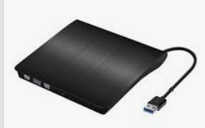  Valor referencial Máximo | 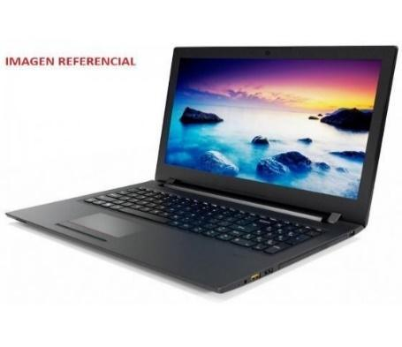  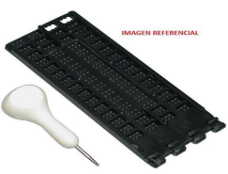  Imagen referencial
Atril de lectura | Soporte plegable y transportable de madera o plástico que facilita la lectura y escritura. Se sugiere al menos tres (3) ángulos de inclinación. | 3 | 1 |  | $58.000 | 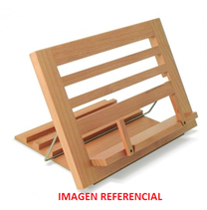
Audífono (incluye micrófono inalámbrico) | Aparato electrónico que comúnmente se usa dentro o detrás de la oreja y que concentra, amplifica y modula los sonidos para facilitar su percepción tanto en ambientes silenciosos como ruidosos. Convertirá el sonido en señales eléctricas y luego nuevamente en sonidos procesados, permitiendo a las personas con baja audición o hipoacusia escuchar más claramente y mejorar así su comunicación y participación en las actividades de la vida diaria, conforme al mejor uso de su audición remanente.  Se encuentran los siguientes tipos:  - Retroauriculares, con opción abierta, con receptor en el oído o en el canal.  - Intrauriculares, dentro del oído o del canal.  - Con vibrador y cintillo óseo.  - Sistema CROS / BICROS.  Los micrófonos inalámbricos son sistemas que funcionan en complementariedad a los audífonos del usuario. En primera instancia, permite captar sonido mediante un micrófono, para luego transmitirlo a distancia y finalmente siendo este captado por los audífonos utilizados por la persona con hipoacusia. La finalidad de esta transmisión inalámbrica a distancia será favorecer que la señal sonora sea más inteligible y menos interferida por el ruido, reverberación u otras condiciones adversas del ambiente en general, potenciando la discriminación y la relación entre señal y ruido. | 3 | 2 (“Uno o un par” se consideran como una (1) ayuda técnica postulada) | Requiere Prescripción médica, la cual se entrega al momento de la supervisión técnica inicial. | $2.500.000 (par incluye micrófono inalámbrico) | 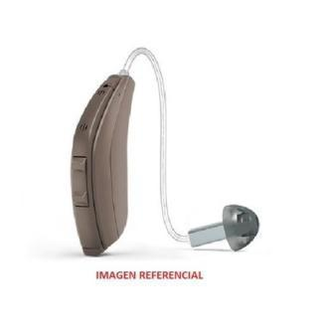
Bandeja con escotadura para silla de ruedas | Bandeja con escotadura para utilizar en la silla de ruedas, de superficie lavable y sistema de sujeción regulable. | 3 | 1 |  | $145.000 | 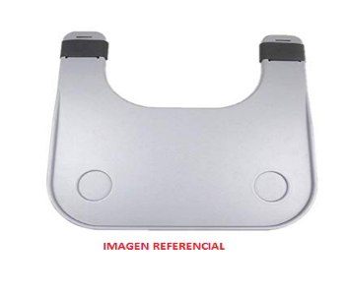
Bastón canadiense | Bastón de aluminio anodizado, con sistema de altura regulable de piso a empuñadura y de empuñadura a codera, con un medio de fijación segura en cualquier posición prevista. | 1 | 2 (“Uno o un par” se consideran como 1 ayuda técnica postulada) |  | $29.000 (unidad) | 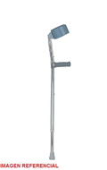
Bastón guiador | Bastón guiador de aluminio plegable. | 1 | 1 |  | $55.000 | 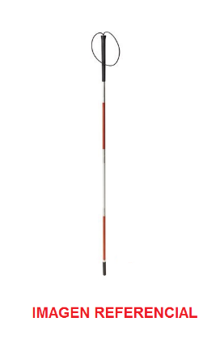
Bolso para silla de ruedas | Bolso ajustable de material impermeable que permite ser utilizado en distintas posiciones y tipos de sillas de ruedas. | 1 | 1 |  | $98.000 | 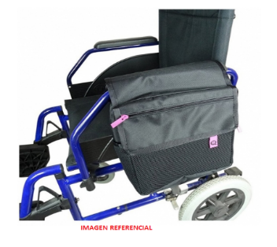
Calculadora parlante | Calculadora parlante, permite ingresar al menos ocho (8) dígitos grandes en pantalla LCD, incluye reloj, memoria, alarma y volumen de voz ajustable. Reproducción al pulsar teclas y cálculos. Permite el funcionamiento con auriculares. | 3 | 1 |  | $80.000 | 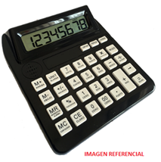
Calzado ortopédico (Par) | Calzados ortopédicos son aquellos zapatos indicados y utilizados por una persona que presenta algún tipo de patología asociada a una deficiencia o deformación en uno o ambos pies. Dicha patología puede ser de tipo óseo, articular, muscular, neurológico, muscular, entre otras. | 1 | 1 (par) |  | $380.000 | 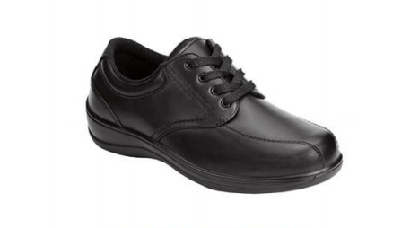
Cojín antiescaras | Cojín antiescaras celdas de aire alto perfil  Cojín antiescaras de celdas de aire, de una cámara o superior, con altura de celdas que puede variar entre 8 a 10 centímetros, con sistema de inflado manual. Debe incluir funda, kit de reparación, bombín de inflado. | 2 | 1 |  | $283.000 | 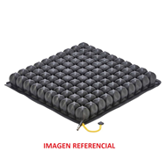
 | Cojín antiescaras celdas de aire bajo perfil  Cojín antiescaras de celdas de aire de una cámara o superior, con altura de celdas que puede variar entre 5 a 6 centímetros, con sistema de inflado manual. Debe incluir funda, kit de reparación, bombín de inflado. | 2 | 1 |  | $280.000
 | Cojín antiescaras viscoelástico  Cojín antiescaras viscoelástico de espuma de alta densidad, se sugiere al menos 60 Kg/M³, altura puede variar entre 5 y 8 centímetros. Incluye funda impermeable, lavable y desmontable. | 2 | 1 |  | $94.000
Escáner de bolsillo | Dispositivo portátil que digitaliza imágenes de manera sencilla en formato de texto a voz con o sin mediación de un dispositivo adicional (notebook, etc.) | 3 | 1 | Incompatible con la solicitud de Software de reconocimiento y digitalización de caracteres (incluye escáner) | $1.107.000 | 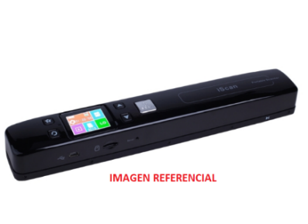
Estetoscopio amplificado digital | Dispositivo que permite realizar auscultación con una visualización gráfica de las ondas. | 3 | 1 |  | $630.000
Grabadora de Voz | Dispositivo grabación de voz portátil | 1 | 3 | Es incompatible con la solicitud de un teléfono inteligente y Tablet | $80.000 | 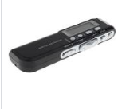
Hardware de trackeo ocular | Software de trackeo ocular, permite controlar las funcionalidades del ordenador. Licencia de software abierta. Registro personalizado de calibración de diferentes usuarios.  Incluye software de comunicación alternativa y aumentativa que cuente con etapas de aprendizaje: estimulación visual, causa efecto, reconocimiento de objetos, palabras y pictogramas. Además, interfaz con apartado que incluya acceso al escritorio, interacción social, entretenimiento, comunicador, aplicaciones y teclado. Actualización sin limitaciones y sin costo asociado. | 4 | 1 | En conjunto con un notebook podrá solicitarse un máximo de $2.732.500 | $2.850.000 | 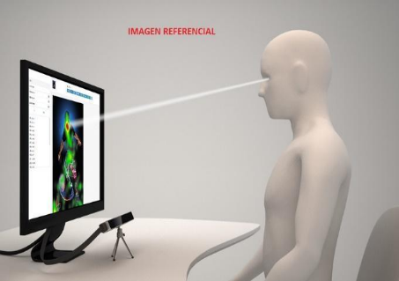
Impresora multifuncional (tinta continua) | Dispositivo que permite imprimir, escanear y/o fotocopiar documentos. | 3 | 1 |  | $200.000 | 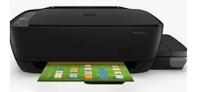
Lector de CD/DVD | Dispositivo óptico que permite reproducir CD de audio, video, de datos, etc., a través de la utilización de un láser que le permite leer la información contenida en dichos discos. | 3 | 1 |  | $30.000
Línea Braille | Dispositivo con conexión USB y Bluetooth que permite la salida de información en sistema braille desde un dispositivo electrónico (celular, computador, Tablet). | 3 | 1 |  | $ 1.100.000 | 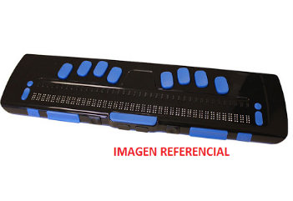
Lupa | Lupa con Luz  Lupa con luz LED, al menos 75 milímetros de diámetro, alimentación con pila AAA o AA. | 4 | 1 |  | $98.050
 | Lupa digital  Lupa digital portátil, ampliación de 10x a 24x, batería recargable, modo de visualización a color, peso no mayor a 800 gramos. | 4 | 1 |  | $357.225 | 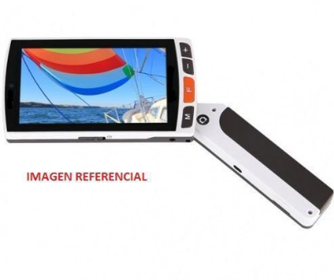
Mango de apoyo con ventosa | Mango o sistema de sujeción con ventosa que permite fijarlo a una superficie. Entrega un punto de apoyo que favorece la disminución movimientos involuntarios. | 3 | 1 |  | $89.500 | 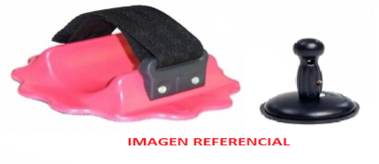
Máquina de escribir braille | Máquina de escribir braille con 6 teclas, palancas para sujetar o liberar el papel, campo de escritura: 35 líneas, 42 caracteres por línea, alarma audible que avisa 5 a 7 espacios antes del fin de la línea. | 4 | 1 |  | $1.483.000 | 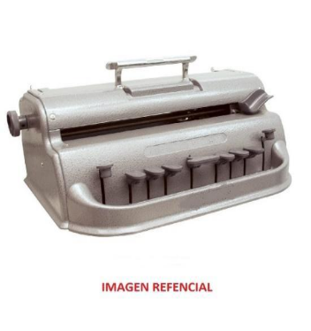
Mochila para silla de ruedas | Mochila de material impermeable, con hebillas que permiten ser colgada en las manillas de la silla de ruedas. | 1 | 1 |  | $68.000 | 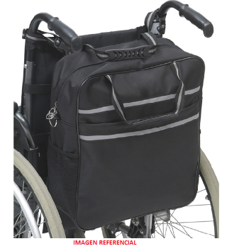
Mouse | Mouse Switch  Dispositivo que permite accionar el cursor en el monitor de un computador. Incorpora una esfera que rastrea el movimiento y dos botones separados para los clics. | 3 | 1 |  | $35.000 | 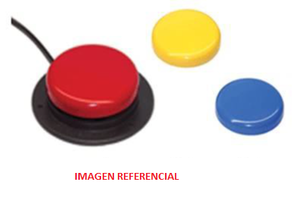
 | Mouse trackball (bola gigante)  Mouse con botones y bola de colores y gran tamaño. Conexión a través de cable USB. Compatible con sistemas operativos (Windows, Mac, Linux). | 3 | 1 |  | $214.00 | 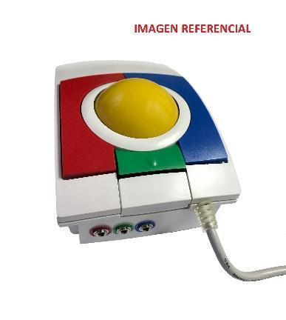
Notebook | Procesador desde los 1,6 GHz, memoria RAM 8 gigabyte, almacenamiento 1 terabyte de al menos 5400 rpm, pantalla 14 pulgadas, tarjeta gráfica integrada, webcam y altavoces integrados, lector de tarjetas multimedia, puertos de conexión USB, HDMI. Sistema operativo Windows 10 versión profesional en idioma español. (referencial) | 3 | 1 | Es incompatible con la solicitud de Tablet y teléfono inteligente. | $700.000
Plantillas ortopédicas | Plantilla ortopédica es un dispositivo utilizado dentro del calzado, y que es indicado para corregir, aliviar, redistribuir puntos de apoyo y/o cargas del pie de manera de entregar el mayor confort en el desplazamiento. | 1 |  |  | $107.000
Regleta con punzón | Regleta braille para papel tamaño carta, de 27 líneas por 30 celdas, incluye punzón. | 3 | 1 |  | $40.000
Silla de ruedas estándar | Silla de ruedas estándar cuatro (4) ruedas inflables  Silla de ruedas estándar cuatro (4) ruedas inflables, estructura en duraluminio, chasis plegable, apoya brazos corto abatible y desmontable, piernera abatible y desmontable. Reposapiés abatible, regulable en altura, de dos (2) hojas ajustables en ángulo de inclinación, frenos de palanca bilateral, rueda delantera de 5 ó 6 pulgadas inflables (neumáticas), horquilla rueda delantera con opción de regular altura, ruedas traseras de 24 pulgadas inflables de desmontaje rápido, pletina en eje trasero que permita regulación en la horizontal y en la vertical. Aro para autopropulsión, par antivuelco desmontable. Tapiz de respaldo y asiento en material sintético, protectores laterales a ambos costados, bastón de empuje con empuñadura ergonómica y antideslizante. Reposapiés o pierneras deben disponer de un medio para impedir que los pies del ocupante se deslicen hacia atrás. Se recomienda que el peso de la silla no supere los 20 KG, además de consultar el soporte de peso máximo seguro para el uso de la silla de ruedas. | 3 | 1 | Es incompatible con la solicitud de una Silla de ruedas eléctrica y con Silla de ruedas activa | $616.000 | 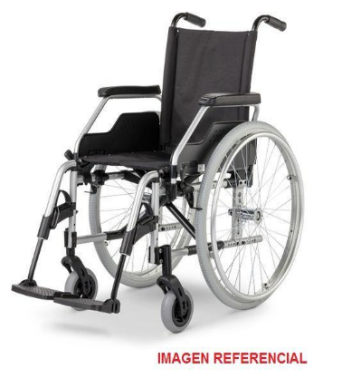
 | Silla de ruedas estándar cuatro (4) ruedas macizas  Silla de ruedas estándar adulto, estructura en duraluminio, chasis plegable, apoya brazos corto abatible y desmontable, piernera abatible y desmontable. Reposapiés abatible, regulable en altura, de dos hojas ajustables en ángulo de inclinación, frenos de palanca bilateral, rueda delantera de 5 o 6 pulgadas macizas, horquilla rueda delantera con opción de regular altura ruedas traseras 24 pulgadas macizas de desmontaje rápido, pletina en eje trasero que permita regulación en la horizontal y la vertical. Aro para autopropulsión, par antivuelco desmontable. Tapiz de respaldo y asiento en material sintético. Protectores laterales a ambos costados, bastón de empuje con empuñadura ergonómica y antideslizante. Reposapiés o pierneras disponen de un medio para impedir que los pies del ocupante se deslicen hacia atrás. Se recomienda que el peso de la silla no supere los 20 KG, además de consultar el soporte de peso máximo seguro para el uso de la silla de ruedas. | 3 | 1 | Es incompatible con la solicitud de Silla de ruedas eléctrica y con Silla de ruedas activa | $616.000 | 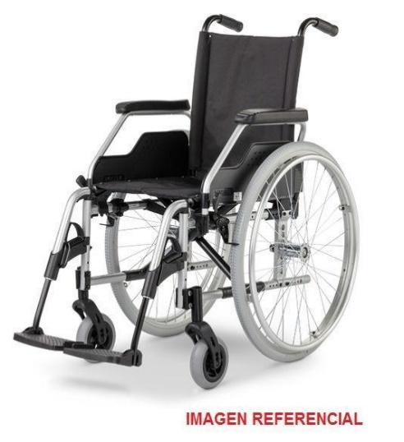
 | Silla de ruedas estándar bariátrica  Silla de ruedas estándar bariátrica, estructura en duraluminio, chasis plegable, ancho de asiento 58 centímetros con soporte de peso de hasta 180 kilogramos, apoya brazos corto abatible y desmontable, piernera abatible y desmontable, reposapiés abatible, regulable en altura, de dos hojas ajustables en ángulo de inclinación, frenos de palanca bilateral, rueda delantera de 5 ó 6 pulgadas macizas, horquilla rueda delantera con opción de regular altura, ruedas traseras 24 pulgadas macizas de desmontaje rápido. Pletina en eje trasero que permita regulación en la vertical. Aro para autopropulsión, par anti vuelcos desmontable, tapiz de respaldo y asiento en material sintético. Protectores laterales a ambos costados, bastón de empuje con empuñadura ergonómica y antideslizante, reposapiés o pierneras deben disponer de un medio para impedir que los pies del ocupante se deslicen hacia atrás. Se recomienda que el peso de la silla no supere los 20 KG, además de consultar el soporte de peso máximo seguro para el uso de la silla de ruedas. | 2 | 1 | Es incompatible con la solicitud de Silla de ruedas eléctrica y con Silla de ruedas activa | $2.135.000 | 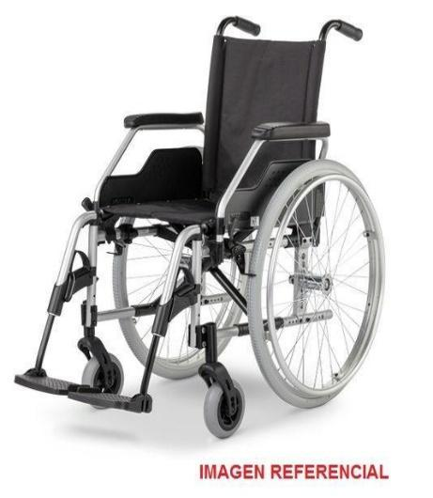
Silla de ruedas eléctrica | Silla de ruedas eléctrica estándar  Silla de ruedas eléctrica, marco rígido, respaldo estándar regulable en ángulo, comando derecho o izquierdo, apoya brazos abatibles o desmontable regulables en altura, adicionalmente con contenciones laterales, profundidad de asiento regulable en al menos dos posiciones, apoya pies dos hojas regulables en altura, apoya pies o pierneras disponen de un medio para impedir que los pies del ocupante se deslicen hacia atrás, incluye sujeción tipo cinturón, sistema antivuelco y sistema de basculación, joystick retráctil, con sistema de palancas para conducción libre, velocidad máxima 8 kilómetros por hora. Se recomienda consultar el soporte de peso máximo seguro para el uso de la silla de ruedas. | 2 | 1 | Es incompatible con la solicitud de Silla de ruedas estándar y con Silla de ruedas activa | $2.534.000 | 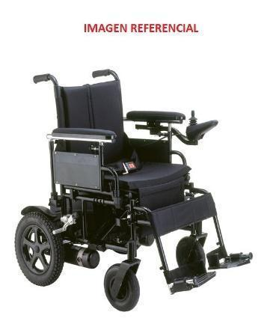
 | Silla de ruedas eléctrica butaca  Silla de ruedas con respaldo butaca, cuatro (4) ruedas neumáticas, estructura en aluminio, apoya brazos abatibles y regulables en altura, con joystick incorporado. Ancho de asiento 50 centímetros reposapiés de una hoja regulable en altura, rueda delantera inflables (neumáticas) puede variar entre 6 ó 9 pulgadas. Ruedas traseras inflables (neumáticas) pueden variar entre 12 ó 14 pulgadas, tapiz de respaldo y asiento en material sintético, cinturón pélvico. Se recomienda considerar baterías 2 X 12V 50AH A 55AH DE GEL. Se sugiere consultar el soporte de peso máximo seguro para el uso de la silla de ruedas. | 2 | 1 | Es incompatible con la solicitud de Silla de ruedas estándar y con Silla de ruedas activa | $2.976.000 | 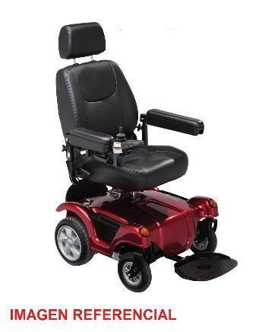
 | Silla de ruedas eléctrica neurológica  Silla de ruedas eléctrica neurológica, con respaldo alto, basculante y reclinable, cabezal acolchado y regulable en altura, asiento regulable en altura, apoya brazos abatibles y/o desmontable, piernera ajustable y reposapiés de dos (2) hojas. Ruedas delanteras macizas de aproximadamente 9 pulgadas, ruedas traseras neumáticas inflables de aproximadamente 14 ó 16 pulgadas. Joysticks intercambiables para comandar desde derecho o izquierdo, con control de velocidad y bocina. Freno electromecánico. Batería de gel, que permita autonomía mínima de 45 kilómetros, velocidad máxima de 8 kilómetros por hora, sistema de sujeción tipo cinturón, ruedas antivuelco. Manipulación de la silla con la menor cantidad de herramientas posible. Manual de instrucciones de uso en español. Se sugiere consultar el soporte de peso máximo seguro para el uso de la silla de ruedas. | 2 | 1 | Es incompatible con la solicitud deSilla de ruedas estándar y con Silla de ruedas activa | $4.104.000 | 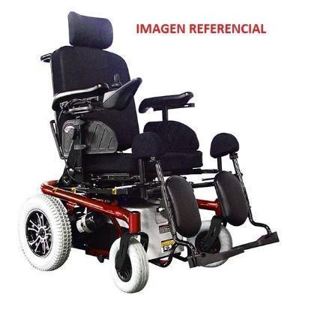
Silla de ruedas activa | Silla de ruedas activa chasis plegable  Silla de ruedas activa chasis plegable, con sistema de cruceta, guardafangos, pierneras desmontables y abatibles, apoya pies de dos (2) hojas ajustable en ángulo, apoya pies o piernera debe disponer de un medio para impedir que los pies o piernas del ocupante se deslicen hacia atrás, frenos tipo pinza, asiento y respaldo acolchado de nylon, ruedas traseras de 24 pulgadas inflables, eje trasero desmontable rápido, posibilidad de regulación de ángulo de ruedas traseras (camber) de 0 grados hasta 6 grados, ruedas delanteras macizas de 3 pulgadas o 5 pulgadas. Se sugiere consultar el soporte de peso máximo seguro para el uso de la silla de ruedas. | 2 | 1 | Es incompatible con la solicitud de Silla de ruedas estándar y con Silla de ruedas eléctrica | $3.113.000 | 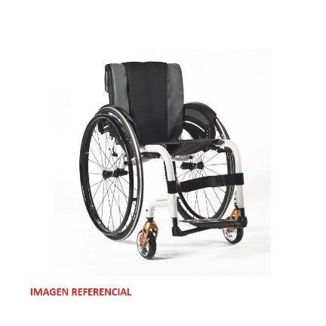
 | Silla de ruedas activa chasis rígido  Silla de ruedas activa chasis rígido, guardafangos, desmontables o abatibles, piernera fija, apoya pies de 1 hoja regulable en altura, frenos tipo pinza, respaldo plegable, ruedas delanteras macizas de 3 pulgadas o 5 pulgadas con horquilla de aluminio, ruedas traseras inflables de 24 pulgadas, eje trasero desmontable rápido, con posibilidad de regular el ángulo de las ruedas traseras (camber), se sugiere consultar el soporte de peso máximo seguro para el uso de la silla de ruedas. | 2 | 1 | Es incompatible con la solicitud de Silla de ruedas estándar y con Silla de ruedas eléctrica | $3.017.000 | 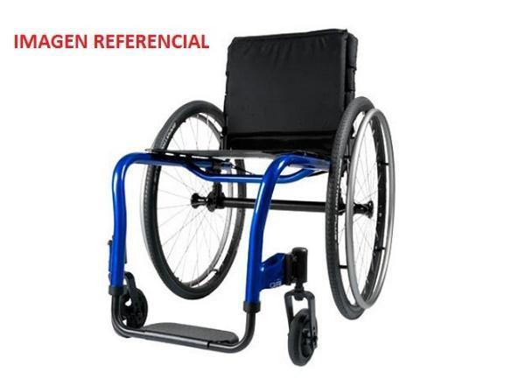
Software de reconocimiento y digitalización de caracteres (incluye escáner) | Software que convierte textos a través de un escáner en comandos digitales en el computador, y los transforma en comando de voz. Formato llave centinela tipo USB, compatible con sistema operativo Windows 10 o de similares características. Idioma español. Versión profesional 2018 o superior. Incluye escáner compatible con sistema operativo Windows o de similares características. | 3 | 1 | En conjunto con un notebook podrá solicitarse un máximo de $2.712.000. | $2.011.000
Software de seguimiento cefálico | Software que permite transformar los movimientos de cabeza y cuello y/o expresiones faciales en diversas acciones en el computador. | 3 | 1 | En conjunto con un notebook podrá solicitarse un máximo de  $ 2.732.500 | $2.082.500
Software lector de pantalla | Software lector de pantalla de sistemas computacionales, traduce textos en comandos de voz y en línea braille, compatible con sistema operativo Windows 10 o de similares características, idioma español, versión profesional 2018 o superior, formato llave centinela tipo USB. | 3 | 1 | En conjunto con un notebook podrá solicitarse un máximo de $2.433.000 | $1.733.000
Software magnificador de caracteres | Software que permiten visualizar la pantalla con un considerable aumento en su tamaño, con dicha herramienta, una persona que posee algún residuo visual puede ver la pantalla del ordenador mediante el aumento del tamaño de la pantalla. | 3 | 1 | En conjunto con un notebook podrá solicitarse un máximo de $2.083.000. | $1.383.000
Software reconocedor de voz | Software reconocedor de voz, transforma comando de voz en comando de textos, compatible con sistema operativo Windows 10 o de similares características, idioma español, versión profesional 2018 o superior, formato llave centinela tipo USB. | 3 | 1 | En conjunto con un notebook podrá solicitarse un máximo de $1.444.000 | $744.000
Tablet | Procesador octa-core de al menos 1.9 GHz, Memoria interna de al menos 64 GB, Memoria RAM desde 4GB, pantalla súperamoled de 10 pulgadas o superior. Conexiones USB, Bluetooth, WI-FI, GPS, con cámaras frontal (5.0 MP o superior) y trasera (12 MP o superior), peso inferior a 500 gr. | 3 | 1 | Es incompatible con la solicitud de un Notebook, teléfono inteligente o grabadora de voz al mismo tiempo. | $440.000 | 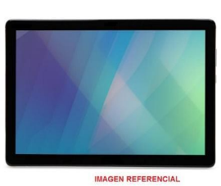
Teclado | Teclado bigkeys (teclas grandes)  Dispositivo de teclas grandes, con diferenciación de colores que facilitan la discriminación visual, conexión cable USB. Compatible con sistemas operativos (Windows, Mac, Linux). | 3 | 1 |  | $ 195.000 | 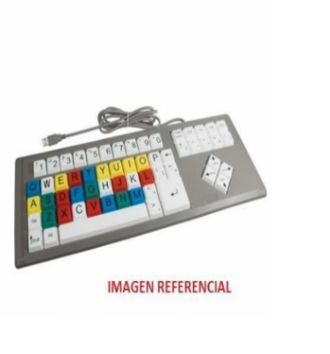
Teléfono inteligente | Procesador de al menos 1.9 GHz, Memoria interna de la menos 64 GB, Memoria RAM desde 4GB, pantalla de 5,5 pulgadas o superior. Conexiones Bluetooth, WI-FI, GPS, posibilidad de expansión con micro SD, batería de al menos 3.000 mAh, con cámaras frontal (5.0 MP o superior) y trasera (12 MP o superior), peso inferior a 200 gr. | 3 | 1 | Es incompatible con la solicitud de un Notebook, Tablet o grabadora de voz al mismo tiempo. | $420.000 | 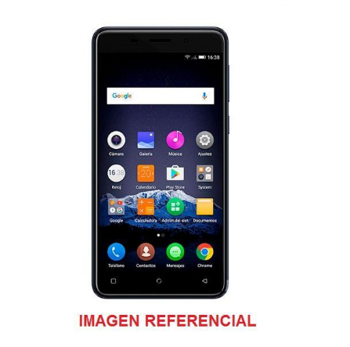
Telescopio monocular | Telescopio monocular portátil. | 4 | 1 |  | $160.000 | 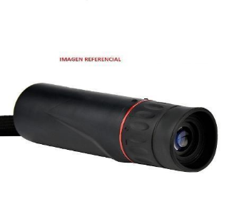

Ejemplos de Productos Complementarios
N° | Producto 1 | Producto 2
1 | Notebook | Software reconocedor de voz
2 | Notebook | Software lector de pantalla
3 | Notebook | Software de reconocimiento y digitalización de caracteres (incluye escáner)
4 | Notebook | Lector de CD/DVD
5 | Calzado ortopédicos | Plantillas ortopédicas
6 | Notebook | Software magnificador de caracteres

Ejemplos de Productos Complementarios
N° | Producto 1 | Producto 2 | Producto 3
1 | Notebook | Software reconocedor de voz | Lector de CD/DVD
2 | Notebook | Software lector de pantalla | Lector de CD/DVD
3 | Notebook | Software de reconocimiento y digitalización de caracteres (incluye escáner) | Lector de CD/DVD
4 | Notebook | Lector de CD/DVD | No aplica
5 | Calzado ortopédicos | Plantillas ortopédicas | No aplica
6 | Notebook | Software magnificador de caracteres | Lector de CD/DVD

SERVICIOS DE APOYO
Los Servicios de Apoyo (SS.AA.), corresponden a “toda prestación de acciones de asistencia, intermediación o cuidado, requerida por una persona con discapacidad para realizar las actividades de la vida diaria o participar en el entorno social, económico, laboral, educacional, cultural o político, superar barreras de movilidad o comunicación, todo ello, en condiciones de mayor autonomía funcional”. (Art. 6°, Ley 20.422).

Teniendo como referencia la definición antes mencionada, a continuación, se presentan los SS.AA. que se financiarán en el marco de la ejecución del Programa de Apoyo a Estudiantes con Discapacidad en Instituciones de Educación Superior (Apoyos Adicionales), año 2022:

Asistente Personal para el apoyo y/o cuidado: Prestador/a de servicios de apoyo que asiste a personas con discapacidad para desenvolverse en la vida diaria a través de acciones de asistencia considerando sus necesidades y respetando sus decisiones en cuanto a la forma y frecuencia en que quiere recibir el/los apoyo/s. Un/a Asistente Personal cumple el rol de agente intermediario para favorecer la participación social de las personas con discapacidad. Dentro de las labores que puede realizar el/la Asistente Personal se encuentran, por ejemplo: tomar apuntes, asistencia en la alimentación, asistencia para el aseo e higiene personal, etc.

Intérprete de Lengua de Señas: Prestador/a de servicios de apoyo que facilita la comunicación de las personas sordas o con discapacidad auditiva, en modalidad presencial o a distancia (en línea), y favorece su participación en el contexto educativo.

Servicio de Transcripción: Prestador/a de servicios de apoyo que facilita la participación de las personas con discapacidad, en modalidad presencial o a distancia, en el contexto educativo mediante la transcripción de contenidos abordados en cátedras y/o ayudantías.

Servicio de Traslado: Prestador/a de servicios de apoyo que facilita el traslado fuera del hogar a una persona con discapacidad, permitiendo la participación en diferentes contextos educativos. Puede ser una empresa, un chofer (licencia de conducir tipo A1 o B), un familiar (licencia de conducir tipo A1 o B) y autotraslado.

ANEXO Nº3: FORMULARIO DE POSTULACIÓN
Programa de Apoyo a Estudiantes con Discapacidad en Instituciones de Educación Superior
(Apoyos Adicionales) 2023

1. IDENTIFICACIÓN DEL ESTUDIANTE
RUT
Nombres
A. Paterno |  |  |  | A. Materno
Sexo |  | Lista desplegable |  | F. Nacimiento
Nombre social (opcional)
Genero |  | Lista desplegable
Domicilio
Comuna/Región |  | Lista desplegable |  | Localidad |  | Lista desplegable
Teléfono
Email
Nro. de cuenta bancaria
Tipo de cuenta bancaria |  | Lista desplegable
Banco al cual pertenece la cuenta |  | Lista desplegable
Señale si se encuentra en interdicción |  |  |  | Si |  | No
En el caso de ser persona menor de 18 años señala el nombre completo de quien firmaría convenio por usted
Pueblo originario |  | Lista desplegable
Elija su institución educacional |  | Lista desplegable
Elija su carrera |  | Lista desplegable
Región donde cursará sus estudios |  | Lista desplegable
2. RECURSOS PERSONALES PARA EL ESTUDIANTE
Recurso (Descripción) | N° de ayudas técnicas o N° de meses que utilizará el servicio de apoyo |  | Indicar el Costo Unitario de la ayuda técnica o costo mensual del servicio de apoyo solicitado |  |  |  | Costo total
Lista desplegable
3. DETALLE DE RECURSOS SOLICITADOS
Es importante para la adjudicación en caso de resultar empatada su postulación con otros estudiantes, que responda detalladamente a cada una de las siguientes preguntas
¿Cuáles son sus necesidades de apoyo en el contexto de educación superior?

¿En que favorecen los recursos solicitados a su participación en la educación superior? Justifique cada uno de los recursos solicitados.

¿Su institución de educación superior le proporciona o facilita alguna ayuda técnica o servicio de apoyo?, ¿Cuál?

4. CARGA DE ARCHIVOS. Suba los archivos que debe adjuntar en su postulación. (Según corresponda)
Documentos Obligatorios a adjuntar
Al menos una (1) cotización por cada recurso de apoyo (ayuda técnica y/o tecnología de apoyo).OBLIGATORIO
Copia de cédula de identidad del o la estudiante (Por ambos lados y legible) OBLIGATORIO
Documentos a adjuntar (sólo si corresponde)
Documento que acredite perdida del recurso por caso fortuito financiado con anterioridad por SENADIS (según corresponda).
Copia de cédula de identidad del o la representante legal (por ambos lados y legible) Sólo en caso de estudiantes declarados interdictos o para estudiantes menores de 18 años.
Copia de la sentencia judicial que declara la interdicción del o la estudiante. Sólo en el caso de personas en interdicción
Copia de la certificación que la sentencia se encuentra firme o ejecutoriada, o se puede presentar copia autorizada y vigente de la inscripción de la interdicción en el Registro de Interdicciones y Prohibiciones de Enajenar del Conservador de Bienes Raíces respectivo. Sólo en caso de estudiante declarados interdictos
Certificado de nacimiento del estudiante para fines particulares, sólo para estudiantes menores de 18 años.

- IMPÚTESE el gasto de la presente Convocatoria al subtítulo 24, ítem 01 y asignación 581 del presupuesto vigente.

- PUBLÍQUESE el presente acto administrativo en el Portal de Transparencia Activa del Servicio Nacional de la Discapacidad, dando cumplimiento a lo ordenado por Ley N°20.285, en su artículo 7º letra g), no incluyendo los datos considerados sensibles.

ANÓTESE, COMUNÍQUESE Y ARCHÍVESE,

Convocatoria y recursos asociados a programa social aprobado por Evaluación Ex-Ante 2016 del Ministerio de Desarrollo Social y Familia, con el nombre “Recursos de Apoyo para Estudiantes de Educación Superior en Situación de Discapacidad.”
Para revisar las restricciones y complementariedades de apoyos adicionales, remitirse al Anexo N°2 Listado de Apoyos Adicionales.
Las cotizaciones presentadas por cada estudiante no imponen la restricción de que en el caso de adjudicar el o la estudiante tenga la obligación de comprar el mismo producto cotizado o con el mismo proveedor; Sin embargo, los montos señalados en las cotizaciones si serán considerados al momento de realizar la evaluación financiera de os recursos y en el caso que un estudiante solicite modificaciones de convenio.
Se recomienda utilizar el Anexo Nº4 para chequear los documentos que se deben adjuntar a la solicitud.
Se recomienda utilizar el Anexo Nº4 para chequear los documentos que se deben adjuntar a la solicitud.
Se recomienda utilizar el Anexo Nº4 para chequear los documentos que se deben adjuntar a la solicitud.
Se recomienda utilizar el Anexo Nº4 para chequear los documentos que se deben adjuntar a la solicitud.
Las Orientaciones Técnicas serán publicadas en nuestro sitio web www.senadis.gob.cl, además, será entregada al/a la estudiante por la Dirección Regional, de lo que se dejará constancia.

